**济源96333电梯安全应急处置平台**

**2021年第一季度工作分析**

**一、电梯运行情况**

截至2021年3月31日,济源示范区拥有各类电梯运行总量2897台，维保单位23家，电梯使用单位483家，维保站点22个，公共救援站点6个。

**二、电梯困人故障应急处置情况**

2021年一季度,济源96333电梯应急处置平台共接市民电话742通，处置电梯故障总数111起，其中困人故障65起，非困人故障46起，解救被困人员90人。

**三、电梯困人救援情况统计**

**（一）一级救援(签约维保)单位应急救援情况**

在一季度平台调度实施的救援行动中，济源96333共调度一级救援64起，占总处置量的98.46%，救援人员到达现场平均用时12.83分钟，现场实施救援平均用时3.94分钟.一级救援单位对签约维保的电梯3分钟内响应率为98.46%,30分钟到场率为98.46%。

**3分钟内响应率未达100%的一级救援(签约维保)单位：**

●2021年1月1日7点35分，济水大街中段蓝钻帝景小区1单元电梯发生困人故障，处置过程中，该电梯的一级救援单位济源万达机电有限公司，24小时值守电话和96333联系人手机均无人接听,未及时响应调度指挥。

**（二）二级救援单位应急救援情况**

一季度，共调度二级公共救援站点（济源市金利亚电梯有限公司）1次,成功出动1次，有效救援1次，3分钟内响应出动率100%，30分钟到场率为100%。

**四、电梯故障区域统计**

| 序号 | 辖区 | 电梯总量 | 困人故障 | 非困人故障 | 总故障数 | 总故障率 |
| --- | --- | --- | --- | --- | --- | --- |
| 1 | 沁园街道 | 1296 | 20 | 12 | 32 | 2.47% |
| 2 | 济水街道 | 380 | 12 | 1 | 13 | 3.42% |
| 3 | 北海街道 | 205 | 4 | 5 | 9 | 4.39% |
| 4 | 天坛街道 | 316 | 13 | 9 | 22 | 6.96% |
| 5 | 玉泉街道 | 178 | 4 | 1 | 5 | 2.81% |
| 6 | 五龙口镇 | 18 | 3 | 0 | 3 | 16.67% |
| 7 | 轵城镇 | 138 | 4 | 2 | 6 | 4.35% |
| 8 | 承留镇 | 158 | 3 | 12 | 15 | 9.49% |
| 9 | 邵原镇 | 2 | 0 | 0 | 0 | 0.00 |
| 10 | 坡头镇 | 78 | 0 | 1 | 1 | 1.28% |
| 11 | 梨林镇 | 1 | 0 | 0 | 0 | 0.00 |
| 12 | 大峪镇 | 22 | 0 | 0 | 0 | 0.00 |
| 13 | 克井镇 | 69 | 0 | 3 | 3 | 4.35% |
| 14 | 思礼镇 | 33 | 2 | 0 | 2 | 6.06% |
| 15 | 王屋镇 | 2 | 0 | 0 | 0 | 0.00 |
| 16 | 下冶镇 | 1 | 0 | 0 | 0 | 0.00 |
| 17 | 总 数 | 2897 | 65 | 46 | 111 | 3.83% |

**五、电梯故障使用场所统计（电梯，台；故障数，件）**

|  |  |  |  |  |  |  |
| --- | --- | --- | --- | --- | --- | --- |
| 序号 | 使用场所性质 | 电梯总量 | 困人故障 | 非困人故障 | 总故障数 | 总故障率 |
| 1 | 住宅 | 2195 | 44 | 43 | 87 | 3.96% |
| 2 | 文体娱场馆 | 33 | 5 | 1 | 6 | 18.18% |
| 3 | 办公楼宇 | 193 | 4 | 1 | 5 | 2.59% |
| 4 | 医院 | 87 | 4 | 1 | 5 | 5.75% |
| 5 | 学校 | 57 | 3 | 0 | 3 | 5.26% |
| 6 | 其他场所 | 79 | 3 | 0 | 3 | 3.80% |
| 7 | 宾馆饭店 | 111 | 2 | 0 | 2 | 1.80% |
| 8 | 商场超市 | 142 | 0 | 0 | 0 | 0.00 |
| 9 | 交通场所 | 0 | 0 | 0 | 0 | 0.00 |
| 10 | 总 数 | 2897 | 65 | 46 | 111 | 3.83% |

**六、电梯故障原因分析**

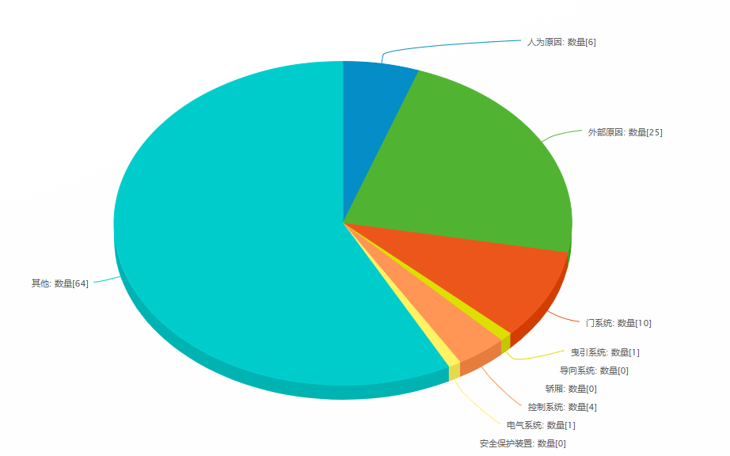

在受理的各类故障中，外部原因占故障总数的25起，门系统占故障总数的10起，人为原因故障总数的6起，上述三种故障原因占故障总数的36.94%。

电梯运行过程中出现的停电造成的困人故障16起，占困人故障总数的24.62%；门系统导致的困人故障4起，占困人故障总数的6.15%，上述两种原因占困人故障总数的30.77%。另一方面，由于装修垃圾和生活垃圾致使开关门受阻，引发电梯故障。

七、电梯困人故障次数高发使用单位

|  |  |  |  |  |
| --- | --- | --- | --- | --- |
| 序号 | 区域 | 使用单位 | 项目名称 | 故障数 |
| 1 | 天坛街道 | 济源市凌宇物业服务  有限公司 | 河南王屋置业有限公司（红叶苑小区） | 4 |
| 2 | 北海街道 | 济源人民医院 | 济源市人民医院 | 3 |
| 3 | 承留镇 | 济源市住房和城乡建设局 | 济源市富士花园公租房 | 3 |
| 4 | 天坛街道 | 济源市大洋网络商业城店 | 大洋网吧 | 3 |
| 5 | 天坛街道 | 济源市鸿泰物业服务  有限公司 | 尚品国际 | 3 |
| 6 | 五龙口镇 | 华能沁北发电  有限责任公司 | 华能沁北发电有限责任公司 | 3 |
| 7 | 济水街道 | 济源佳慧物业服务  有限公司 | 中冠华庭 | 2 |
| 8 | 济水街道 | 济源市东城好声音娱乐  会所 | 好声音 | 2 |
| 9 | 济水街道 | 济源市吉融物业服务  有限公司 | 吉融国际 | 2 |
| 10 | 沁园街道 | 济源佳慧物业服务  有限公司 | 隆兴水岸香洲 | 2 |

**八、电梯总故障率较高维保单位**

| 序号 | 电梯维保单位 | 维保电梯数量 | 总故障数 | 总故障率 |
| --- | --- | --- | --- | --- |
| 1 | 河南中维电梯有限公司 | 17 | 3 | 17.65% |
| 2 | 河南祺信机电设备有限公司 | 69 | 7 | 10.14% |
| 3 | 济源市金利亚电梯有限公司 | 145 | 14 | 9.66% |
| 4 | 济源市万达机电有限公司 | 485 | 22 | 4.54% |
| 5 | 日立电梯（中国）有限公司  洛阳分公司 | 68 | 3 | 4.41% |
| 6 | 上海三菱电梯有限公司  洛阳分公司 | 71 | 3 | 4.23% |
| 7 | 河南安盛电梯有限公司 | 383 | 16 | 4.18% |
| 8 | 河南省鹏通机电设备有限公司 | 440 | 17 | 3.86% |
| 9 | 河南省金诚电梯有限公司 | 356 | 11 | 3.09% |
| 10 | 河南恒瑞达电子科技有限公司 | 65 | 2 | 3.08% |

**九、电梯总故障率较高的制造单位**

| 序号 | 电梯制造单位 | 电梯总量 | 总故障数 | 总故障率 |
| --- | --- | --- | --- | --- |
| 1 | 浙单南奥电梯有限公司 | 1 | 3 | 300% |
| 2 | 浙江恒达富士电梯有限公司 | 1 | 1 | 100% |
| 3 | 波士顿电梯（苏州）有限公司 | 1 | 1 | 100% |
| 4 | 东芝电梯（中国）有限公司 | 9 | 3 | 33.33% |
| 5 | 山东富士制御电梯有限公司 | 9 | 3 | 33.33% |
| 6 | 歌拉瑞电梯有限公司 | 9 | 3 | 33.33% |
| 7 | 苏州莱茵电梯制造有限公司 | 7 | 2 | 28.57% |
| 8 | 浙江奥菱达电梯配套有限公司 | 4 | 1 | 25% |
| 9 | 蒂森电梯有限公司 | 9 | 2 | 22.22% |
| 10 | 苏州立达中远电梯有限公司 | 22 | 4 | 18.18% |

**十、工作要求**

（一）强化电梯困人故障的快速应急响应。各维保单位应加强内部管理,确保值守人员处于在岗状态,及时响应96333应急调度指挥。

（二）各维保单位应按照有关规定,将新承担电梯维保或已到期及取消维保的信息及时上传济源96333电梯应急处置平台。

**十一、济源96333温馨提示：**

如遇被困电梯，请不要慌张。

①按下轿厢内的紧急报警装置寻求帮助。

②当警铃失效或无人应答时，拨打物业、维保救援电话或者96333寻求帮助。

③远离轿厢门耐心等待救援，切勿用手扒门。

④在等待救援过程中，不要采取任何形式的自救行为，往往严重的电梯事故都是发生在乘客的自救过程中。